KNIHA, DEN PÁTÝ

Víte, na co máme knížky? 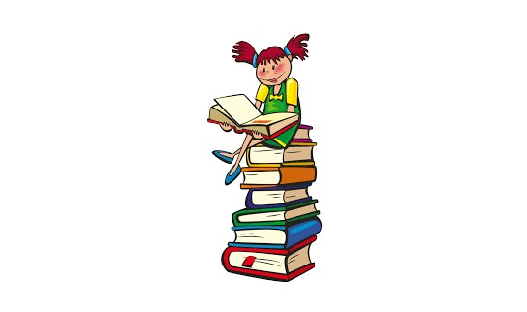
Aby pejsci, kočky, myšky
záviděli pod oknem,
jak si čtem.

Filosofování s dětmi 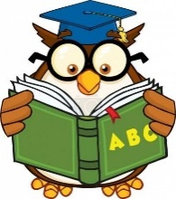
- Kde se knihy prodávají?
- Jak se kniha dostane do obchodu?
- Jak asi čtou lidi, kteří nevidí? Nevidomí?

Kde knihy bydlí, jsme si říkali. Bydlí v knihovně, buď u Tebe v obýváku, nebo v budově, které se říká knihovna, tam si knihy půjčujeme a zase vracíme.
Ale pokud si knihu chceme koupit a mít jí už napořád u sebe, musíme zajít do obchodu, kterému se říká knihkupectví.
Autor napíše knihu →ilustrátor nakreslí, nebo namaluje obrázky→ kniha jde k nakladatelovi→ pak do tiskárny→ nakonec do knihkupectví.
Pak už si jí můžete koupit a zažívat s ní plno dobrodružství

- Jak mohou nevidomí číst?
- Říká Ti něco Braillovo písmo?
Braillovo písmo, je písmo, které nemá podobu jako naše klasická písmenka v abecedě. Jsou to takové body vryté do papíru. Není jednoduché se takto naučit číst. Nevidomí lidé se tak učí číst stejně jako my nám známé písmenka: ,A,a,Bb, C,c,….

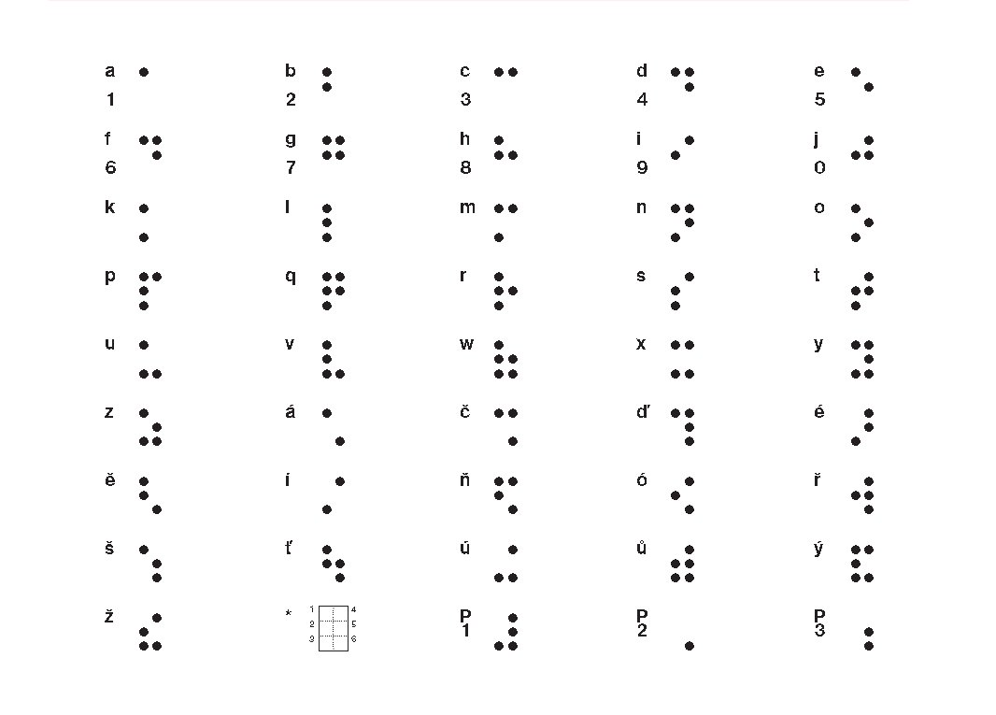

Tip 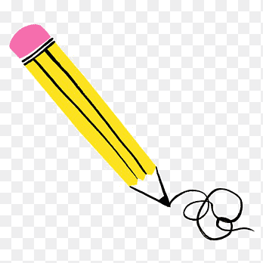

Zkuste si napsat své jméno pomocí tabulky Braillova písma

